|  |
| --- |
| **ITU-R F.595-10 建议书**  **(03/2012)** |
| **工作于17.7-19.7 GHz频带的**  **固定无线系统的射频**  **频道配置** |
| **F系列**  **固定业务** |

# 前言

无线电通信部门的职责是确保卫星业务等所有无线电通信业务合理、平等、有效、经济地使用无线电频谱，不受频率范围限制地开展研究并在此基础上通过建议书。

无线电通信部门的规则和政策职能由世界或区域无线电通信大会以及无线电通信全会在研究组的支持下履行。

**知识产权政策（IPR）**

ITU-R的IPR政策述于ITU-R第1号决议的附件1中所参引的《ITU-T/ITU-R/ISO/IEC的通用专利政策》。专利持有人用于提交专利声明和许可声明的表格可从<http://www.itu.int/ITU-R/go/patents/en>获得，在此处也可获取《ITU-T/ITU-R/ISO/IEC的通用专利政策实施指南》和ITU-R专利信息数据库。

|  |  |
| --- | --- |
| ITU-R 系列建议书  （也可在线查询<http://www.itu.int/publ/R-REC/en>） | |
| **系列** | 标题 |
| **BO** | 卫星传送 |
| **BR** | 用于制作、存档和播出的录制；电视电影 |
| **BS** | 广播业务（声音） |
| **BT** | 广播业务（电视） |
| F | **固定业务** |
| **M** | 移动、无线电定位、业余和相关卫星业务 |
| **P** | 无线电波传播 |
| **RA** | 射电天文 |
| **RS** | 遥感系统 |
| **S** | 卫星固定业务 |
| **SA** | 空间应用和气象 |
| **SF** | 卫星固定业务和固定业务系统间的频率共用和协调 |
| **SM** | 频谱管理 |
| **SNG** | 卫星新闻采集 |
| **TF** | 时间信号和频率标准发射 |
| **V** | 词汇和相关问题 |

|  |
| --- |
| **注：**该ITU-R建议书的英文版本根据ITU-R第1号决议详述的程序予以批准。 |

电子出版  
2013年，日内瓦

© 国际电联 2013

版权所有。未经国际电联书面许可，不得以任何手段复制本出版物的任何部分。

ITU-R F.595-10 建议书

工作于17.7-17.9 GHz频带的固定无线系统的  
射频频道配置

(ITU-R 第247-5号研究课题)

(1982-1986-1990-1992-1995-1997-1999-2002-2003-2006-2012年)

# 范围

本建议书说明了在18 GHz频带（17.7-19.7 GHz）内运行的固定无线系统的射频频道配置，这一频带可能用于包括移动基础设施在内的大、中和小容量的固定业务应用。正文中建议用于同频道配置的频道间隔为220、110、55和27.5 MHz，用于交插频道配置的间隔为220和110 MHz。本建议书还说明了某些国家使用的其它配置。

国际电联无线电通信全会，

考虑到

a) 固定无线系统（FWS）在17.7至19.7 GHz频带传输数字信号，也许有经济方面和操作方面的优点；

b) 可能希望这样的系统能在国际电路上的射频进行互联；

c) 应该保证不同容量的系统之间有足够的兼容性，

d) 频率分组配置支持固定无线系统的灵活部署，

建议

**1** 应得出工作于17.7-19.7 GHz频带，容量为280 Mbit/s量级、140 Mbit/s量级和34 Mbit/s或同步数字系列比特率的数字FWS优选的射频（RF）频道配置如下：

设 *f*0 为所占频带的中心频率（MHz），

*fn* 为下半段频带中一射频频道的中心频率（MHz），

 为上半段频带中一射频频道的中心频率（MHz），

则各频道的频率（MHz）由下面的关系式表示：

**1.1 同频道配置**

**1.1.1** 对容量为280 Mbit/s量级的系统：

下半段频带： *fn* = *f*0 – 1 110 + 220 *n* MHz

上半段频带：  = *f*0+ 10 + 220 *n* MHz

其中：

*n* 1、2、3或4。

频率配置如图1a)所示。

**1.1.2** 对于容量为140 Mbit/s量级的系统：

下半段频带： *fn* = *f*0 – 1 000 + 110 *n* MHz

上半段频带：  = *f*0 + 10 + 110 *n* MHz

其中：

*n* 1、2、3、4、5、6、7或8。

频率配置如图1b)所示。

**1.1.3** 对于容量为34 Mbit/s量级的系统：

下半段频带： *fn* = *f*0 – 1 000 + 27.5 *n* MHz

上半段频带：  = *f*0 + 10 + 27.5 *n* MHz

其中：

*n* 1、2、3、 . . . 35。

频率配置如图1c)所示。

**1.1.4** 对于采用多状态调制方式的容量为140 Mbit/s量级或STM-1的系统：

下半段频带： *fn* = *f*0 – 1 000 + 55 *n* MHz

上半段频带：  = *f*0 + 10 + 55 *n* MHz

其中：

*n* 1、2、3 . . . 17。

频率配置如图1d)所示。

**1.2 交插配置**

**1.2.1** 对容量为280 Mbit/s量级的系统：

下半段频带： *fn*=*f*0– 1 000 + 110 *n* MHz

上半段频带：  =*f*0+ 120 + 110 *n* MHz

其中：

*n* 1、2、3、4、5、6或7。

频率配置如图2a)所示。

**1.2.2** 对容量为140 Mbit/s量级的系统：

下半段频带： *fn* = *f*0 – 945 + 55 *n* MHz

上半段频带：  = *f*0 + 65 + 55 *n* MHz

其中：

*n* 1、2、3、. . . 15。

频率配置如图2b)所示；

图 1

工作于17.7 至 19.7 GHz 频带的固定无线系统的射频频道配置  
(同频道配置)  
(所有频率单位为MHz)

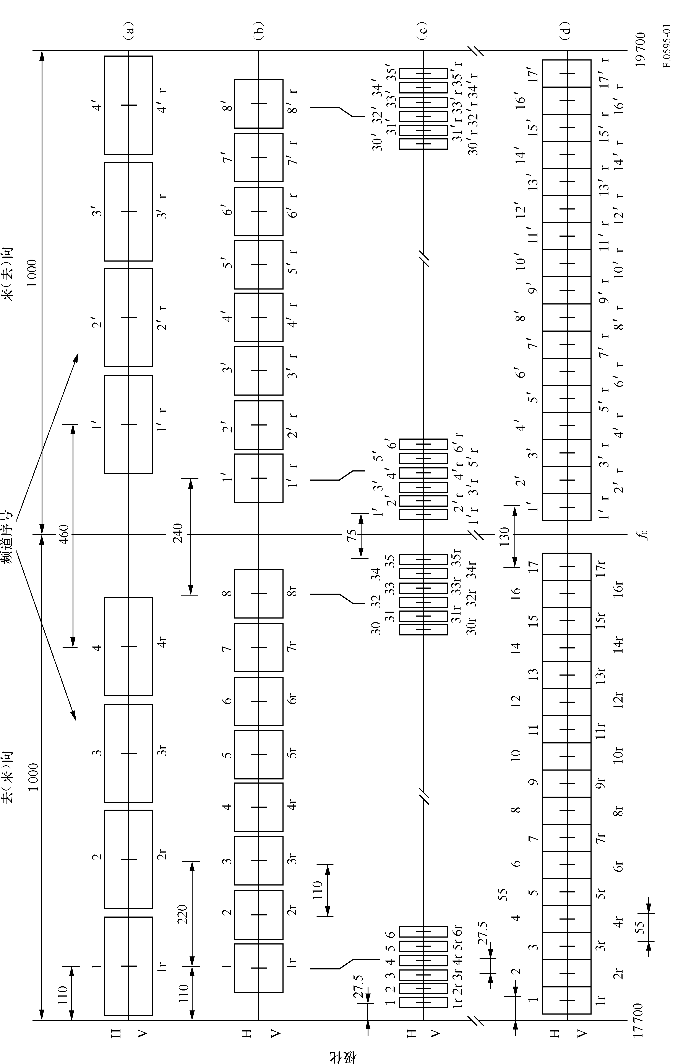

图 2

工作于17.7 至 19.7 GHz 频带的固定无线系统的射频频道配置  
(交插配置)  
(所有频率单位为MHz)

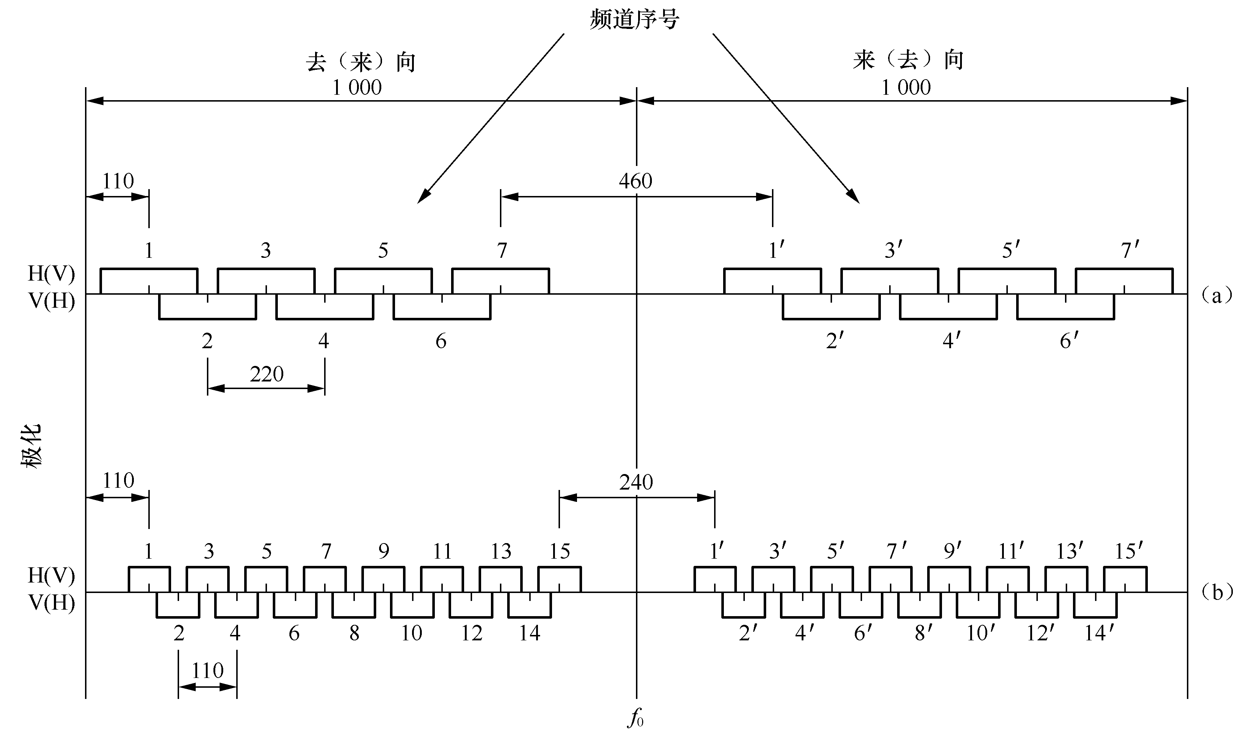

F.0595-02

**2** 对于采用QPSK类调制的系统，在同步数字系列中使用的、容量为155 Mbit/s的数字FWS的优先射频频道配置，应该按照§1.1.2段（同频道配置）和§1.2.2段（交插频道配置）中的规定。

而对于采用16-QAM类调制的系统，同频道工作应优先采用图1d)所示的射频频道配置。

图1d)中频道2、3、4、……16的频道频率分别与§1.2.2段中频道1、2、3、……15的中心频率相同。

图1d)中频道1和频道17的频率分别比频道2低55 MHz和比频道16高55 MHz；

**3** 在安排了国际连接的段中，所有去向频道应该在一半频带内，而所有来向频道应该在另一半频带内；

**4** 在同频道配置中，每一射频频道应该同时使用水平和垂直极化；

**5** 中心频率*f*0为18 700 MHz；

**6** 对于小容量数字系统，如10 Mbit/s左右以下的系统，在任何一个大容量频道内或在保护带内可以容纳多个频率划分，如附件3和5所示。图1b)的频道1，1′和8，8′和图1d)的频道1，1′和17，17′以及保护带最适用于这种小容量用途的子频带划分。然而，当需要更多频带时，可以如附件5所示，使用相邻频道，将图1d)的频道2，2′也分配给小容量用途。选择另外的分配方法不应该妨碍去向频道和来向频道以图1和图2所述的方式组对；

**7** 对于比特率与上文§1.1.3段给出的数值不同的中容量系统以及小容量系统，各主管部门可以根据为大容量系统所建议的配置方案，采用其它射频频道配置（见附件4）；

**8** 要适当地考虑到，某些国家可能采用另一种去向和来向频道的配置方案，该方案将中间频带划分给小容量系统使用，如图3所示；

图 3

建议7中提及的工作于18 GHz 频带的固定无线系统  
的同频道射频配置  
(所有频率单位为MHz)

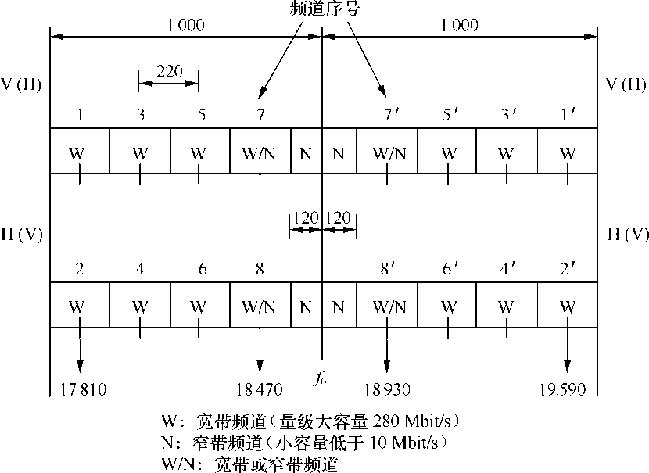F.0595-03

**9** 应当适当地考虑到，根据上文考虑到d)，可能使用频率分组配置（见附件1）；

**10** 应该适当地考虑到，某些国家将17.7-19.7 GHz频带细分，将频带的各个部分用于不同用途（见附件2）或将该频带用于具有不同去向–来向（Tx/Rx双工）和频道间隔的小容量系统（见附件3）；

**11** 应当适当地考虑到，某一国家可能是用另一种频道配置方案（见附件6和7）；

**12** 若采用多载波传输法（注3），所有*n*个载波将占用单个频道，其中心频率和频道间隔将按图1和图2所示规定数值，而不考虑各个载波的实际中心频率如何。实际中心频率可能由于具体实施中的技术原因而有所变化。

注1 — 在建立这些系统时，应该考虑到在18.6-18.8 GHz频带中对地球探测卫星业务（无源）的分配要放在第一位、《无线电规则》第5.522A款以及保护这一频带中无源传感器的需要。

注2 — 实际的总比特率可能比净传输比特率高5%以上。

注3 — 多载波系统是用同一射频设备同时发射（或接收）*n*（*n*>1）个数字调制载波信号的系统。

附件1  
  
建议9中17.7-19.7 GHz频带的  
射频分组配置方案

# 1 引言

希望根据频率分组进行配置的主管部门可参照下文所述的示范配置方案。

# 2 射频分组配置方案说明

|  |  |  |
| --- | --- | --- |
| 成对分组 | 较低频率分组 (MHz) | 较高频率分组 (MHz) |
| CH-4/CH-4’ | 17 730-17 790 | 18 480-18 540 |
| CH-5/CH-5’ | 17 790-17 850 | 18 540-18 600 |
| CH-9/CH-9’ | 17 970-18 030 | 19 220-19 280 |
| CH-10/CH-10’ | 18 030-18 090 | 19 280-19 340 |
| CH-11/CH-11’ | 18 090-18 150 | 19 340-19 400 |
| CH-12/CH-12’ | 18 150-18 210 | 19 400-19 460 |
| CH-13/CH-13’ | 18 210-18 270 | 19 460-19 520 |
| CH-14/CH-14’ | 18 270-18 330 | 19 520-19 580 |
| CH-15/CH-15’ | 18 330-18 390 | 19 580-19 640 |
| CH-16/CH-16’ | 18 390-18 450 | 19 640-19 700 |
| 注1—在与18.45-18.48 GHz频带成对的17.70-17.73 GHz频带中，小容量系统留出3对射频频道（CH‑1、2和3/CH-1’、2’和3’）用于灾难保护。  注2—在与18.60-18.72 GHz频带成对的17.85-17.97 GHz频带中，大容量系统留出3对射频频道（CH‑6、7和8/CH-6’、7’和8’）用于移动基础设施。 | | |

附件2  
  
建议10中17.7-19.7 GHz频带的  
射频频道配置说明

北美将这一频带用于大、中和小容量的点对点数字固定无线系统的实施。这一配置可使固定无线系统和移动基础设施支持网络等应用更有效的使用频谱。

由此得出的合成射频频道配置方案请见图4。

图 4

17.7 至 19.7 GHz 频带的数字固定无线系统的射频频道配置（北美）  
(所有频率单位为MHz)

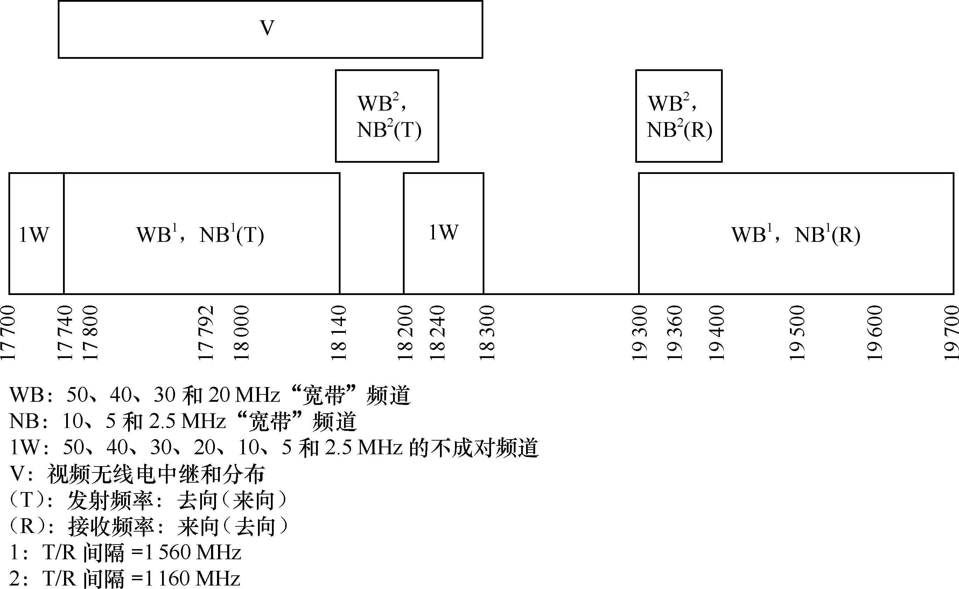 F.0595-04

注1 — 在加拿大，17.7-17.8 GHz频带和18.3-19.3 GHz频带不再用于新增的FS台站。

注2 — 其它频道配置方案正由美国研究，随后将纳入本附件。

附件3  
  
建议10中17.7-19.7 GHz频带的  
射频频道配置方案说明

英国将这一频带也用于（除建议1和7提及的某些频道规划外）小容量设备，按照下文规划进行：

– 基于3.5 MHz频道间隔的频道规划（图5a）

下半段频带： *fn* = *f*0 – 981.25 + 3.5 *n* MHz

上半段频带：  = *f*0 + 26.75 + 3.5 *n* MHz

其中：

*f*0= 18 700 MHz

*n* 1、2、3 . . . 272。

– 基于7 MHz频道间隔的频道规划（图5b）：

下半段频带： *fn* = *f*0 – 983 + 7 *n* MHz

上半段频带：  = *f*0+ 25 + 7 *n* MHz

其中：

*f*0= 18 700 MHz

*n* 1、2、3 . . . 136。

图 5a

工作于18 GHz频带 、频道间隔为3.5 MHz的小容量  
固定无线系统的射频频道配置（英国）  
(所有频率单位为MHz)

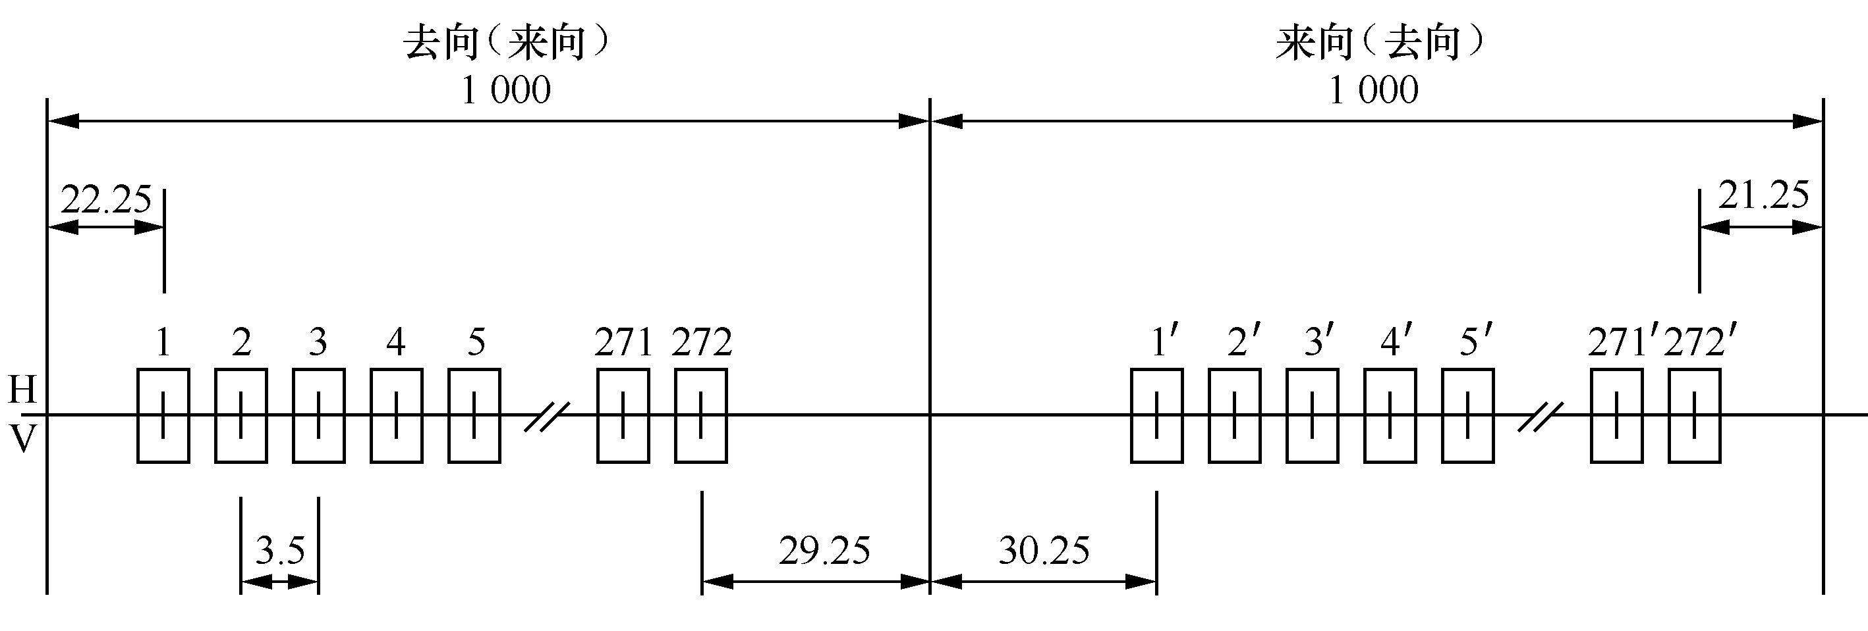

F.0595-05a

注1 — 在英国，对于3.5 MHz的规划，可以使用212-272号频道。

图 5b

**工作于18 GHz频带 、频道间隔为7 MHz的小容量固定无线系统  
的射频频道配置（英国）**(所有频率单位为MHz)

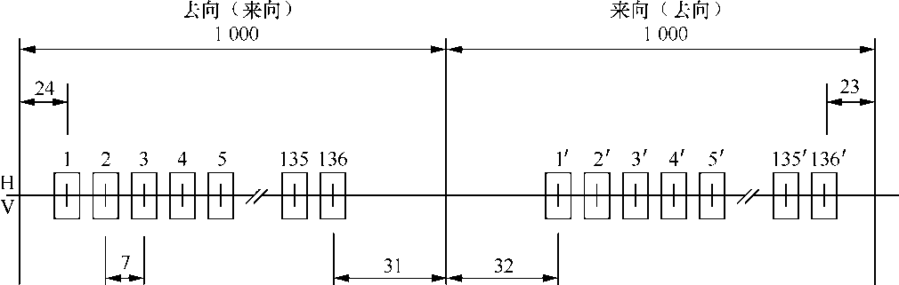

F.0595-05b

注1 — 在英国，对于7 MHz的规划，可以使用107-136号频道。

附件4  
  
中容量FWS的两种射频频道配置方案，同频道配置中频道间隔  
为13.75 MHz（图6a）和交插频道配置中频道间隔  
为27.5 MHz（图6b）和建议7中小容量FWS  
同频道配置的一个示例（图7）

# 1 13.75 MHz 同频道配置和27.5 MHz 交插频道配置

频道配置根据如下方案进行：

同频道配置（图6a）：

下半段频带： *fn* = *f*0 – 1 000 + 13.75 *n* MHz

上半段频带：  = *f*0 + 10 + 13.75 *n* MHz

其中：

*n* 1、2、3 . . . 70。

交插频道配置（图6b）：

下半段频带： *fn*=*f*0– 986.25 + 13.75 *n* MHz

上半段频带：  =*f*0+ 23.75 + 13.75 *n* MHz

其中：

*n* 1、2、3 . . . 69。

图 6a

以同频道配置的频道间隔为13.75 MHz的中容量固定无线系统的射频频道配置  
(所有频率单位为MHz)

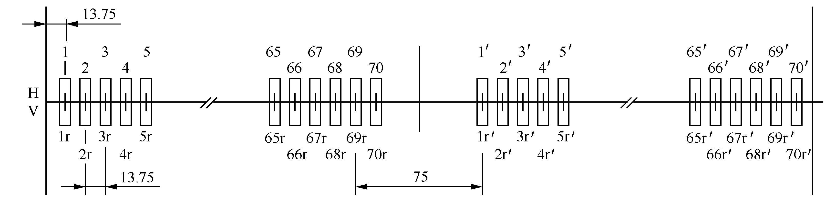

F.0595-06a

图 6b

以交插频道配置的频道间隔为27.5 MHz的中容量固定无线系统的射频频道配置  
(所有频率单位为MHz)

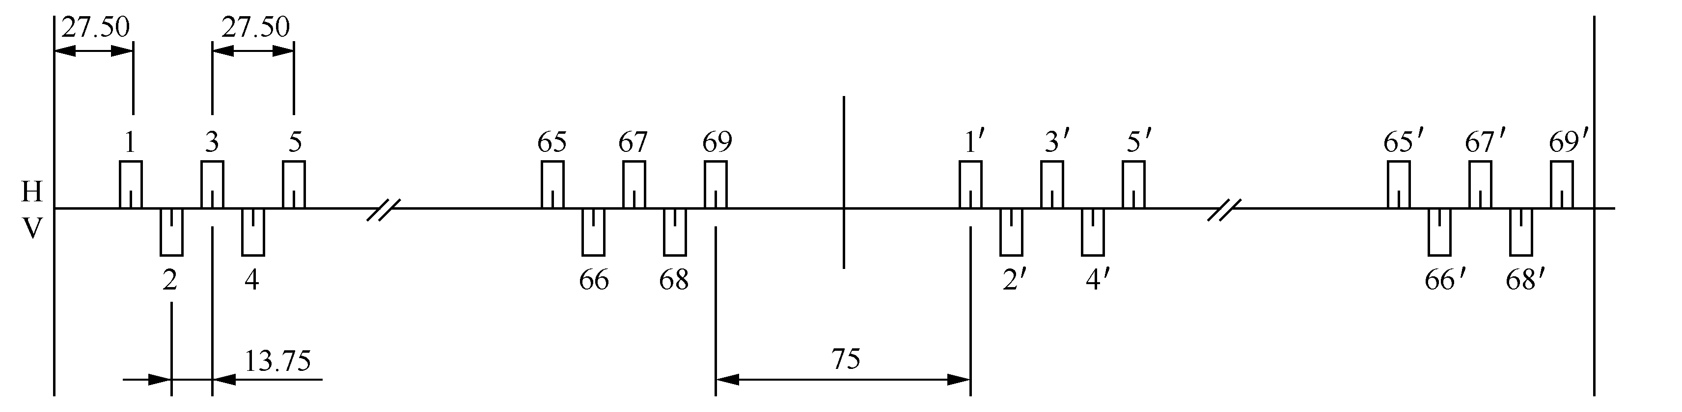

F.0595-06b

# 2 7.5 MHz 配置

此频道配置适用的频道间隔为7.5 MHz并用于下列(图7)：

下半段频带： *fn* = *f*0 – 997.5+ 7.5 *n* MHz

上半段频带：  = *f*0 + 12.5 + 7.5 *n* MHz

其中：

*n*= 1、2、3、 . . . 131。

图 7

以同频道配置的频道间隔为7.5 MHz的小容量固定无线系统的射频频道配置方案

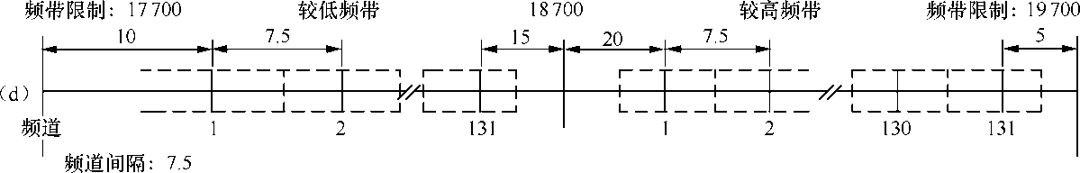

F.0595-07

附件5  
  
建议6中在17.7-19.7 GHz频带中将大容量频道细分得出的  
小容量数字FWS的射频频道配置介绍

意大利计划要混合使用大、中、小容量数字FWS。建议1.1.3和1.1.4的射频频道配置分别用于中容量和大容量系统。

对小容量系统，大容量频道1，1′和2，2′以及相邻的保护带以1.75、3.5和7 MHz为基础进行细分，细分遵循的中心频率规则如下：

a) 对于要求频道间隔为7 MHz的系统，频道中心频率由下式得出：

下半段频带： *fn* = *f*0– 997 + 7 *n* MHz

上半段频带：  = *f*0 + 13 + 7 *n* MHz

其中：

*n* 1、2、3、. . . 18。

b) 对于要求频道间隔为3.5 MHz的系统，频道中心频率由下式得出：

下半段频带： *fn* = *f*0 – 998.75 + 3.5 *n* MHz

上半段频带：  = *f*0 + 11.25 + 3.5 *n* MHz

其中：

*n* 1、2、3、. . . 37。

c) 对于要求频道间隔为1.75 MHz的系统，频道中心频率由下式得出：

下半段频带： *fn* = *f*0 – 997.875 + 1.75 *n* MHz

上半段频带：  = *f*0 + 12.125 + 1.75 *n* MHz

其中：

*n* 1、2、3、. . . 74。

在有些地区，从共用同一频带的其它业务来的干扰不允许使用部分上述频道，可以改用大容量频道3，3′和4，4′进行细分，得到1.75、3.5和7 MHz的频道，中心频率用同一公式求出，但*n*的数值增大到：

*n* 19、20、21、 . . . 33 （7 MHz频道）

*n* 38、39、40、. . . 68 （3.5 MHz频道）

*n* 75、76、77、. . . 136 （1.75 MHz频道）

图8用图解方法说明了频道1，1′和2，2′的细分方法。

图 8

小容量固定无线系统的射频频道配置（同频道配置）根据建议6  
对前两个55 MHz 频道 1、1' 和2、2'及保护带进行细分的例子

(所有频率单位为MHz)

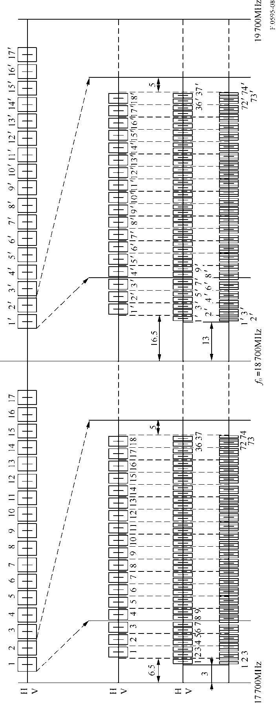

附件6  
  
建议11中17.7-19.7 GHz频带的射频频道配置方案说明

印度尼西亚正计划进行下列配置。

设 *f*0 为17.7-19.7 GHz的中间频率，例如，*f*0  18 700 MHz，

*fn* 为1 7.7‑19.7 GHz的下半段频带上射频频道的中间频率，

 为17.7‑19.7 GHz的上半段频带上射频频道的中间频率，

则各频道频率（MHz）的关系式表示如下：

同频道配置

a) 对于载波间隔为110 MHz的系统：

下半段频带： *fn* = *f*0– 450 + 110 *n*

上半段频带：  = *f*0 + 560 + 110 *n*

其中：

*n* 1、...、 3

– Tx/Rx间隔频带（采用频分双工（FDD）模式） 1 010 MHz

下半段频带： *fn* = *f*0 – 1 110 + 110 *n*

上半段频带：  = *f*0 – 495 + 110 *n*

其中：

*n* = 4

– Tx/Rx间隔频带（采用FDD模式） 615 MHz

下半段频带： *fn* = *f*0 – 1 495 + 110 *n*

上半段频带：  = *f*0 – 1 010 + 110 *n*

其中：

*n*=5、6

– Tx/Rx间隔频带（采用FDD模式） 485 MHz

b) 对于载波间隔为55 MHz的系统：

下半段频带： *fn* = *f*0 – 422.5 + 55 *n*

上半段频带：  = *f*0 + 587.5 + 55 *n*

其中：

*n* 1、...、6

– Tx/Rx间隔频带（采用FDD模式）1 010 MHz

下半段频带： *fn* = *f*0 – 1 082.5 + 55 *n*

上半段频带：  = *f*0 – 467.5 + 55 *n*

其中：

*n* 7、8

– Tx/Rx间隔频带（采用FDD模式） 615 MHz

下半段频带： *fn* = *f*0 – 1 467.5 + 55 *n*

上半段频带：  = *f*0 – 982.5 + 55 *n*

其中：

*n*  9、...、12

– Tx/Rx间隔频带（采用FDD模式） 485 MHz

下半段频带： *fn* = *f*0 – 752.5 + 55 *n*

上半段频带：  = *f*0+ 257.5 + 55 *n*

其中：

*n*= 13

– Tx/Rx间隔频带（采用FDD模式）1 010 MHz

图 9

附件6中17.7-19.7 GHz 频带的频道划分规划

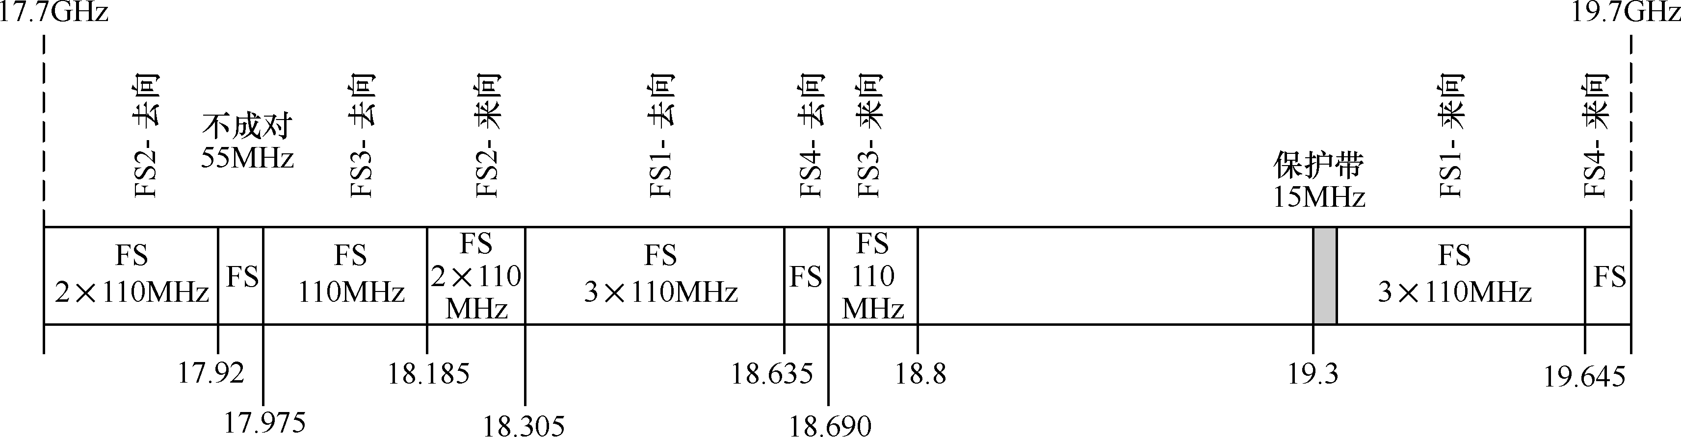

F.0595-09

附件7

巴西将与18.92-19.16 GHz频带成对的18.58-18.82 GHz频带和与19.26-19.7 GHz频带成对的17.7-18.14 GHz频带用于数字无线电系统，其频道配置方案分别在下文插入文字A和B中说明。

A 子频带18.58‑18.82 GHz和18.92-19.16 GHz的基于分组的频率配置

子频带被细分成下文的4个带宽为60 MHz的分组：

– 分组A：18 580-18 640 MHz频带与18 920-18 980 MHz频带成对

– 分组B：18 640-18 700 MHz频带与18 980-19 040 MHz频带成对

– 分组C：18 700-18 760 MHz频带与19 040-19 100 MHz频带成对

– 分组D：18 760-18 820 MHz频带与19 100-19 160 MHz频带成对。

在各分组中，载波中心频率*fn*和的间隔为5 MHz，按下式取值：

*fn* = 18 577.5 + 5.0 × *n* MHz

 = 18 917.5 + 5.0 × *n* MHz

其中：

*n* 1、2、3、... 48

B 频道带宽为13.75 MHz、27.5 MHz和55 MHz的17.7‑18.14 GHz频带和19.26‑19.7 GHz频带的频率频道配置

B1： 带宽为13.75 MHz的频道规划

载波中心频率*fn*和可根据下式得出：

*fn* = 17 700 + 13.75 × *n* MHz

= 19 260 + 13.75 × *n* MHz

其中：

*n*  1、2、3、... 31

B2： 带宽为27.5 MHz的频道规划

载波中心频率*fn*和可根据下式得出：

*fn* = 17 700 + 27.5 × *n* MHz

= 19 260 + 27.5 × *n* MHz

其中：

*n* 1、2、3、 ... 15

B3： 带宽为55 MHz的频道规划

载波中心频率*fn*和可根据下式得出：

*fn*= 17 672.5 + 55 × *n* MHz

= 19 232.5 + 55 × *n* MHz

其中：

*n* 1、2、3、... 8